TRƯỜNG ĐẠI HỌC ĐÀ LẠT
KHOA CÔNG NGHỆ THÔNG TIN



BÁO CÁO BÀI TẬP NHÓM
LẬP TRÌNH MẠNG
XÂY DỰNG ỨNG DỤNG GỬI TIN NHẮN (CHAT) SERVER-CLIENT
NHÓM 8 – CTK47A

Giáo viên hướng dẫn: | TS. Trần Ngô Như Khánh
Sinh viên thực hiện: | 2312678 – Nguyễn Lê Bảo Long  2312732 – Văn Quang Quý  2312564 – Lê Quốc An

Đà Lạt, 12/2025

NHẬN XÉT CỦA GIẢNG VIÊN HƯỚNG DẪN

Đà Lạt, ngày….. tháng….. năm 2025
Giảng viên hướng dẫn
[Ký tên và ghi rõ họ tên]

BẢNG PHÂN CÔNG CÔNG VIỆC CỦA TỪNG THÀNH VIÊN:

MSSV | Họ và tên | Phân công công việc
2312678 | Nguyễn Lê Bảo Long | OnlyChat, Báo cáo Word  (Nhóm làm chung bài)
2312732 | Văn Quang Quý | OnlyChat, Báo cáo Word  (Nhóm làm chung bài)
2312564 | Lê Quốc An | OnlyChat, Báo cáo Word  (Nhóm làm chung bài)
Giáo viên hướng dẫn: TS. Trần Ngô Như Khánh
Mục tiêu báo cáo bài tập nhóm:
- Server cho phép nhiều client kết nối cùng lúc.
- Client đăng nhập trước khi kết nối.
- Quản lý danh sách client: client đang online, tổng số client,….
- Gửi tin nhắn giữa server và các client
- Chức năng gửi cho tất cả client từ server.
- Gửi tin nhắn trực tiếp giữa các client
- Tạo nhóm chat
- Gửi tin nhắn offline
Phần mềm và công cụ sử dụng: Visual Studio, C#, Windows Forms….
Dự kiến kết quả đạt được: Tạo được chương trình ứng dụng gửi tin nhắn mang tên OnlyChat
Đà Lạt, ngày 9 tháng 12 năm 2025
Giáo viên Sinh viên thực hiện
(Ký tên) (Ký tên)

MỤC LỤC
PHẦN 1: TỔNG QUAN VỀ MÔ HÌNH 5
1.1. Mô hình hoạt động của chương trình 5
1.2. Các kỹ thuật và Giao thức sử dụng 5
1.2.1. Giao thức mạng và Truyền thông 5
1.2.2. Kỹ thuật Lập trình 6
PHẦN 2. CẤU TRÚC CỦA ỨNG DỤNG 7
2.1. Các lớp dữ liệu (Class) 7
2.1.1. Lớp List 7
2.1.1. Lớp Account 7
2.1.2. Lớp BufferFile 8
2.1.3. Lớp FileMessage 8
2.1.4. Lớp Group 9
2.1.5. Lớp Json 9
2.1.6. Lớp Messages 10
2.1.7. Lớp Startup 10
2.2. Các form của chương trình 11
2.2.1. Form Login (Client) 11
2.2.2. Form Signup (Client) 12
2.2.3. Form Client 13
2.2.4. Form Server 16
2.2.5. Group Chat 19
PHẦN 3: KẾT QUẢ THỰC HIỆN ĐƯỢC 21
3.1. Start server 21
3.2. Client đăng nhập trước khi kết nối 21
3.3. Client đăng kí tài khoản 22
3.4. Client khi đăng nhập thành công 22
3.5. Gửi tin nhắn giữa server và các Client 23
3.6. Gửi tin nhắn từ server cho tất cả Client 23
3.7. Gửi tin nhắn giữa các client với nhau 24
3.8. Tạo group và gửi tin nhắn giữa các client với nhau trong group 24

PHẦN 1: TỔNG QUAN VỀ MÔ HÌNH

  - Mô hình hoạt động của chương trình

Chương trình hoạt động dựa trên mô hình Client – Server (Khách – chủ). Trong đó:
- Client (Máy khách): Các máy tính hoặc thiết bị đầu cuói (Host) được dùng để truy cập dịch vụ (Server). Client cũng là ứng dụng bên phía người dùng có nhiệm vụ gửi yêu cầu và có khả năng nhận thông tin cụ thể từ Server – bên cung cấp dịch vụ. Client phải kết nối đến Server thông qua địa chỉ IP và Port đã quy định. Thông thường, Client không gửi tin trực tiếp cho Client khác (trong trường hợp chưa chọn Client khác) mà luôn gửi về Server để Server xử lý.
- Server (Máy chủ): Các máy tính cung cấp dịch vụ cho Client. Server đóng vai trò là trung tâm điều phối có nhiệm vụ khởi tạo và mở một cổng cố định để lắng nghe các yêu cầu kết nối. Server chịu trách nhiệm quản lý danh sách người dùng, nhận tin nhắn từ một Client và chuyển tiếp tin nhắn đó đến đúng người nhận.

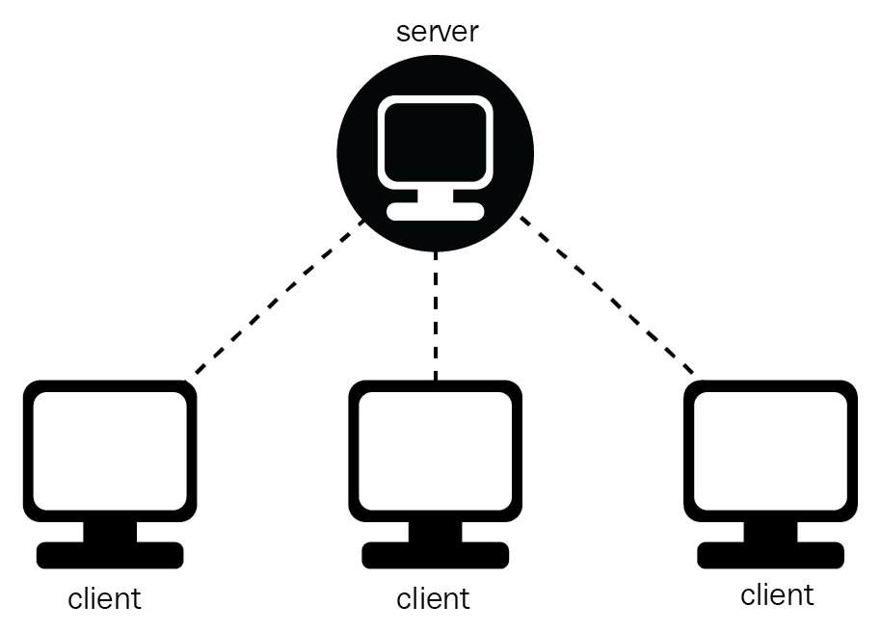
Hình 1 - Mô hình Client – Server
  - Các kỹ thuật và Giao thức sử dụng
    - Giao thức mạng và Truyền thông
- Giao thức TCP/IP: Ứng dụng sử dụng lớp System.Net.Sockets với TcpListener (phía Server) và TcpClient (phía Client). TCP/IP được chọn vì lý do tính tin cậy cao, đảm bảo dữ liệu tin nhắn không bị mất mát hay sai lệch thứ tự, điều kiện tiên quyết của một ứng dụng chat.
- Định dạng gói tin ứng dụng: Để Server và Client hiểu nhau, chương trình quy định một định dạng tin nhắn chuỗi (string) đơn giản, sử dụng ký tự | (pipe) để phân tách các thành phần.
  - Cấu trúc chung: LOẠI_TIN|NGƯỜI_GỬI|NGƯỜI_NHẬN|NỘI_DUNG
  - Các loại lệnh chính:
    - LOGIN, SIGNUP, LOGOUT: Xử lý phiên người dùng.
    - MESSAGE: Chat riêng hoặc chat chung.
    - CREATE_GROUP, GROUP_MESSAGE: Xử lý nhóm chat.
    - ONLINE_USERS, SYSTEM: Lệnh thông báo trạng thái từ Server.
Ngoài ra, còn sử dụng mã hoá dữ liệu Encoding.UTF8 để gửi và nhận dữ liệu, hỗ trợ tiếng Việt có dấu.
    - Kỹ thuật Lập trình
- Đa luồng (Multi-threading)
  - Sử dụng lớp System.Threading.Thread để xử lý song song.
  - Tại Server: Mỗi khi chấp nhận Client mới, Server tạo ra một Thread mới (HandleClient) để xử lý I/O riêng, giúp Server phục vụ nhiều người dùng đồng thời mà không bị treo.
  - Tại Client: Sử dụng một Thread nền (ListenForMessages) để liên tục lắng nghe tin nhắn từ Server mà không làm đơ giao diện.
- Xử lý bất đồng bộ
  - Vì các Thread phụ (như ListenForMessages ở Client) không được phép can thiệp trực tiếp vào các thành phần giao diện của WinForms, chương trình phải kiểm tra bằng thuộc tính InvokeRequired và sử dụng phương thức Invoke.
  - Mục đích: Đảm bảo việc cập nhật hiển thị tin nhắn (AddChatLog ở Client, AddLog ở Server) và danh sách người dùng online (UpdateOnlineUsers ở Client, UpdateOnlineList ở Server) là an toàn và không gây ra lỗi bất đồng bộ.

PHẦN 2. CẤU TRÚC CỦA ỨNG DỤNG

Các lớp dữ liệu (Class)

Lớp List
Lớp List quản lý tập hợp danh sách tên tài khoản, mật khẩu đã đăng ký cho Form đăng nhập

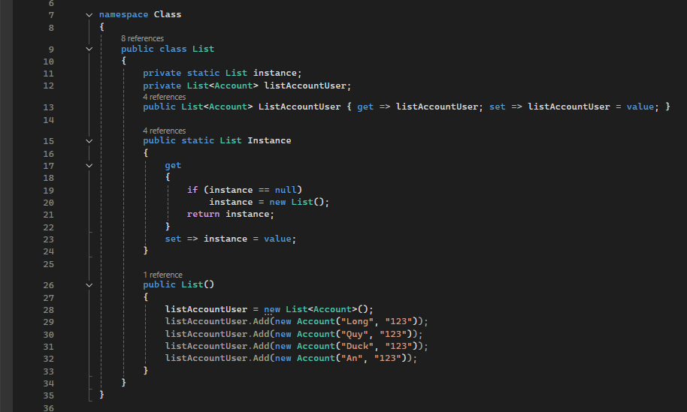
Hình 2 - Code class List

Lớp Account
Lớp này dùng để tạo thuộc tính thông tin tài khoản. Bao gồm tên tài khoản và mật khẩu.
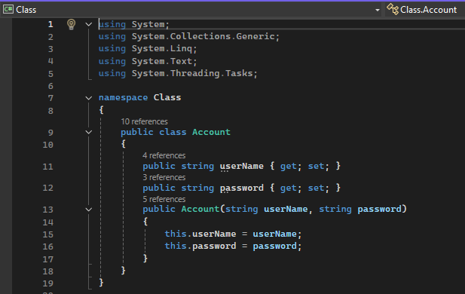
Hình 3 - Code của class Account

Lớp BufferFile
Lớp BufferFile này có thể được sử dụng để đóng gói thông tin liên quan đến việc truyền tải file, như tên người gửi, tên người nhận, dữ liệu file (dưới dạng mảng byte), và phần mở rộng của file. Sau đó, đối tượng `BufferFile` này có thể được truyền qua mạng hoặc giữa các thành phần của ứng dụng để thực hiện truyền tải file.

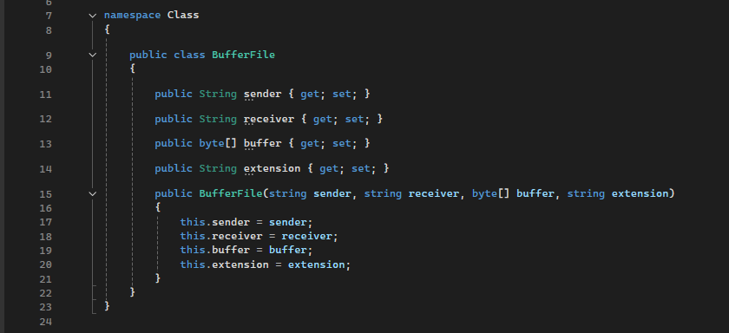
Hình 4 - Code của class BufferFile

Lớp FileMessage
- Lớp ‘FileMessage’ này có thể được sử dụng để đóng gói thông tin liên quan đến việc truyền tải file, như tên người gửi, tên người nhận, độ dài của file và phần mở rộng của file. Sau đó, đối tượng `FileMessage` này có thể được truyền qua mạng hoặc giữa các thành phần của ứng dụng để thực hiện truyền tải thông điệp về file.

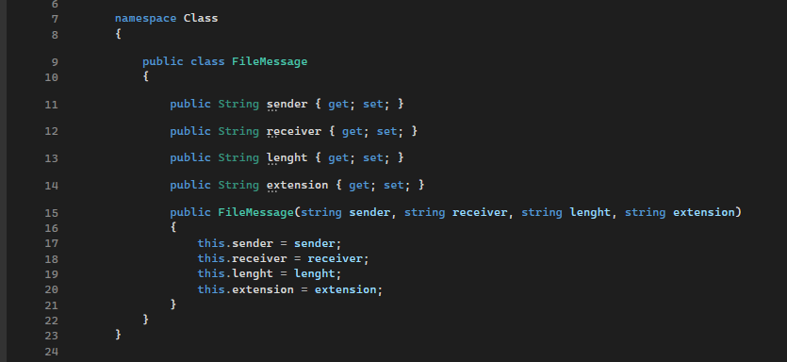
Hình 5 - Code class FileMessage

Lớp Group
- Lớp ‘Group’ này có thể được sử dụng để tạo thuộc tính nhóm group như tên group, thành viên trong group.
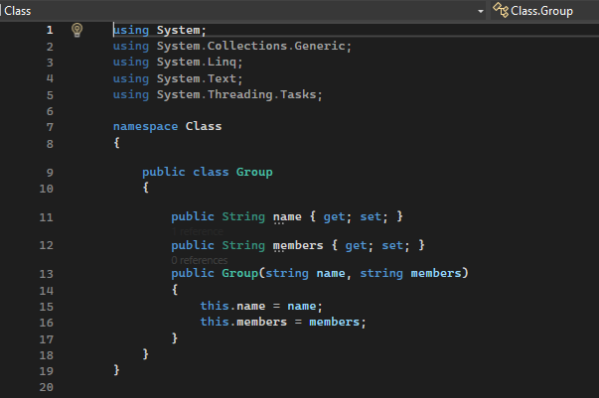
Hình 6 - Code class Group

Lớp Json
- Lớp ‘Json’ này được sử dụng để lưu trữ các loại dữ liệu json và nội dung dữ liệu json

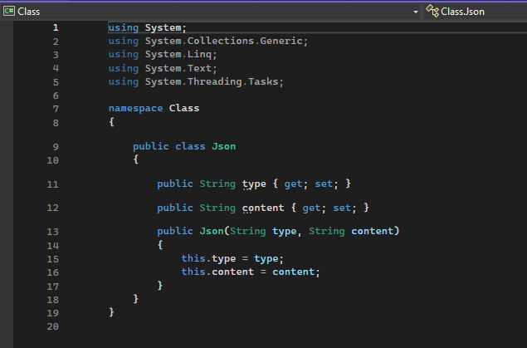
Hình 7 - Code class Json

Lớp Messages
Lớp ‘Messages’ được sử dụng để lưu trữ thông tin của người gửi tin nhắn, người nhận tin nhắn, nội dung tin nhắn và để xác định xem tin nhắn có dành cho máy chủ hay không.

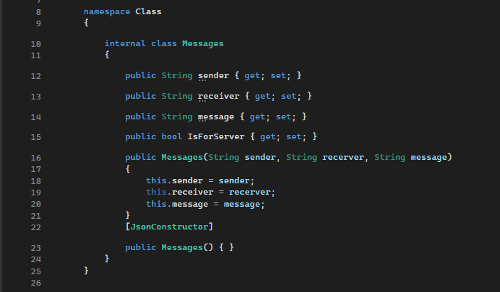
Hình 8 - Code class Messages

Lớp Startup
Lớp ‘Startup’ được dùng để lưu trữ thông tin người dùng đang online, thông tin về các thành viên trong group.

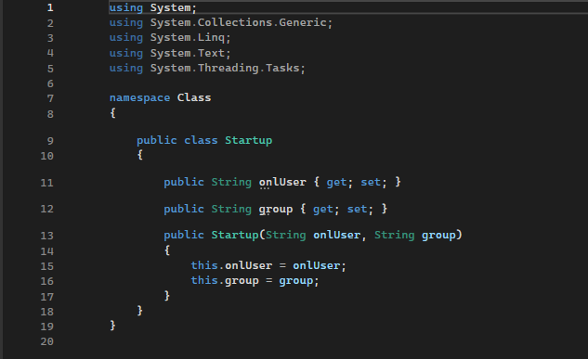
Hình 9 - Code class Startup

Các form của chương trình

Form Login (Client)
- Dùng để đăng nhập client

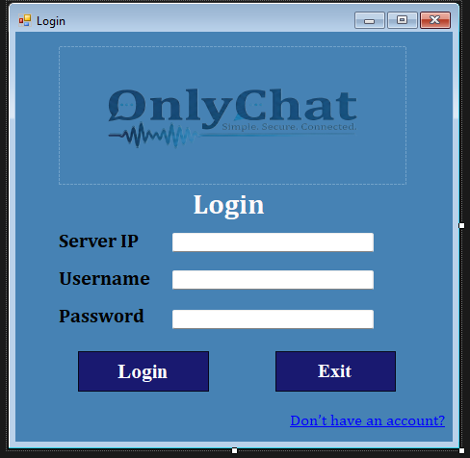
Hình 10 - Form Login

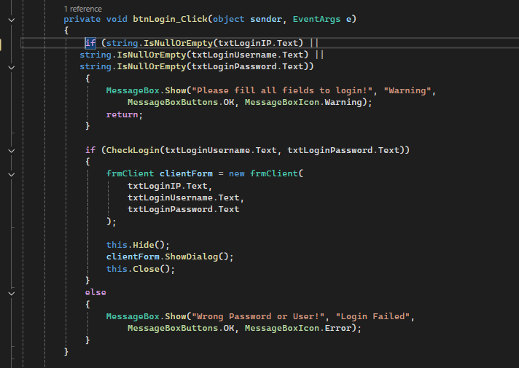
Hình 11 - Nút Login

Form Signup (Client)
Dùng để đăng ký tài khoản client

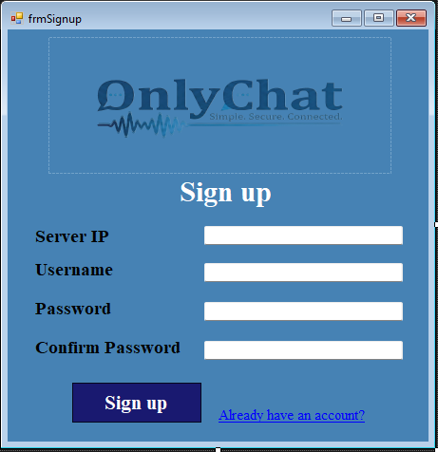
Hình 12 – Form Signup
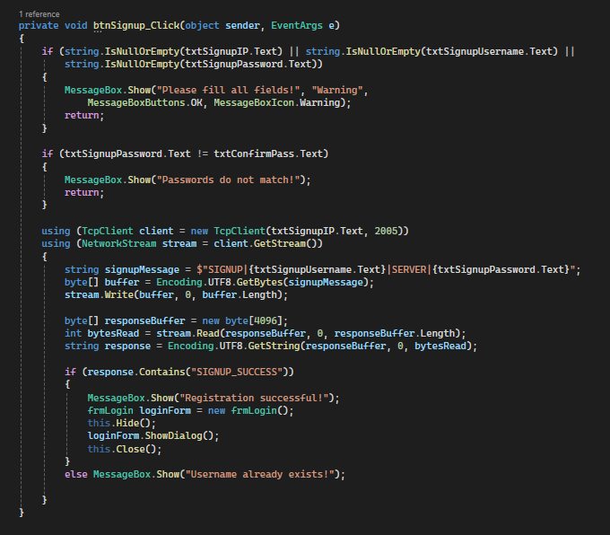
Hình 13 - Nút Signup

Form Client
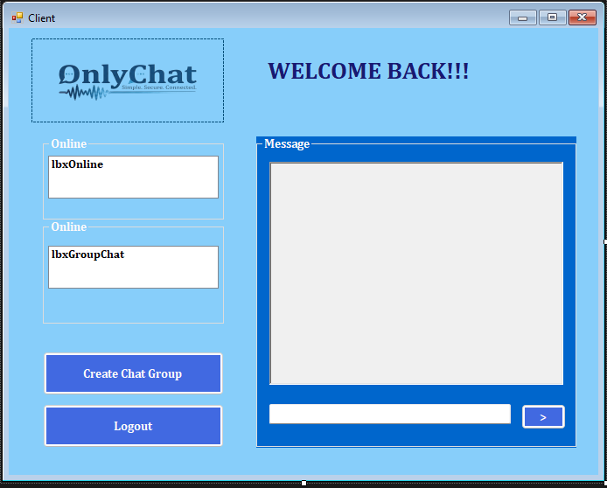
Hình 14 - Giao diện Client
Button Send (btnSend_Click) : Khi ấn có chức năng gửi dòng chat tới Server
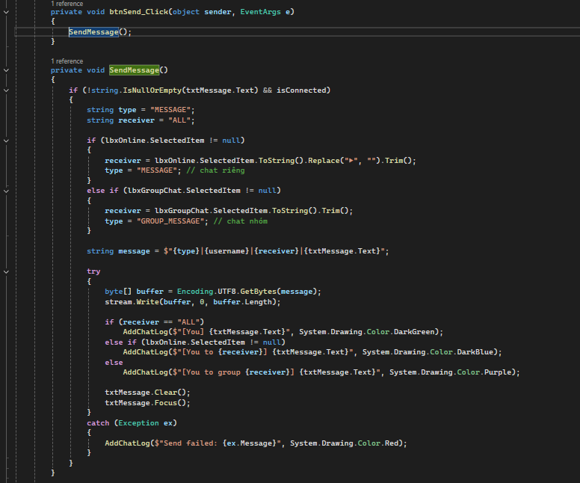
Hình 15 - Button Send (btnSend_Click)
Button Logout (bntLogOut_Click) : Ấn để đăng xuất chương trình.
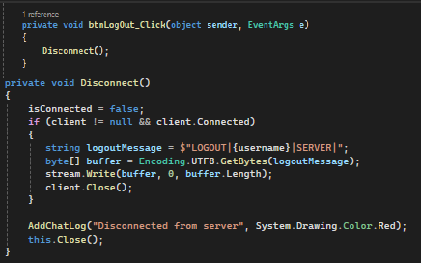
Hình 16 - Button Logout (bntLogOut_Click)
ListBox (lbxOnline) : Dùng để hiển thị danh sách client online
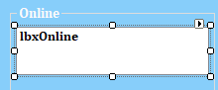
Hình 17 - Client online
ListBox (lbxGroupChat) : Dùng để hiển thị danh sách client online
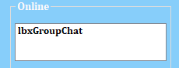
Hình 18 - Group Chat
Button CreateGroup (btnCreateGroup_Click) : Mở giao diện cho người dùng tạo nhóm mới và chuẩn bị xử lý khi nhóm được tạo.
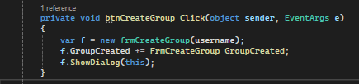
Hình 19 - Button CreateGroup (btnCreateGroup_Click)
Từ sự kiện btnCreateGroup_Click, chương trình sẽ mở form tạo nhóm, sau khi người dùng xác nhận thì sự kiện GroupCreated được kích hoạt để gửi thông tin nhóm mới lên server cho hệ thống xử lý việc tạo nhóm, đồng thời phản hồi trạng thái (thành công/thất bại) cho người dùng.

Gửi thông tin nhóm mới lên server để hệ thống xử lý việc tạo nhóm, đồng thời phản hồi trạng thái cho người dùng.

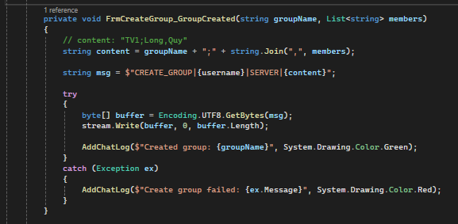
Hình 20 - FrmCreateGroup_GroupCreated

Form Server
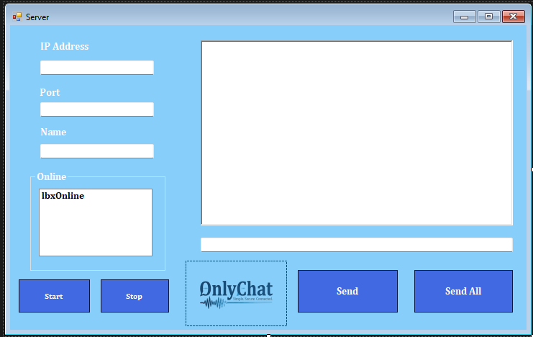
Hình 21 - Form Server

Button Send (btnSend_Click): Khi ấn có chức năng gửi dòng chat tới Client
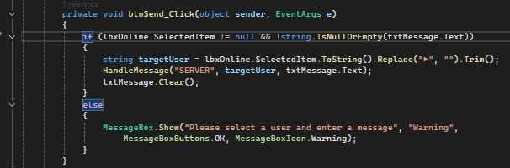
Hình 22 - Button Send
Button Start (btnStart_Click) :Khởi động server bằng nút Start để chấp nhận yêu cầu kết nối từ client

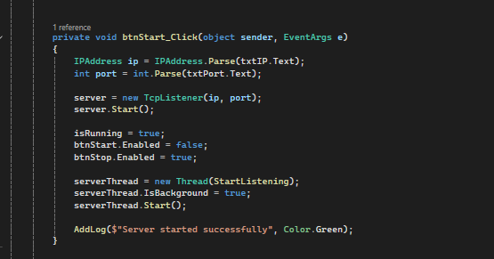
Hình 23 - Button Start
Button Stop (btnStop_Click) : Nhấn nút Stop để tắt máy chủ và kết thúc phiên hoạt động.
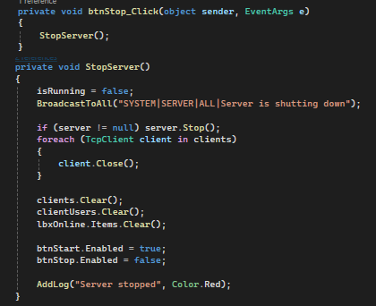
Hình 24 - Button Stop
IP Address, Port : Hiển thị địa chỉ mạng và cổng kết nối của hệ thống

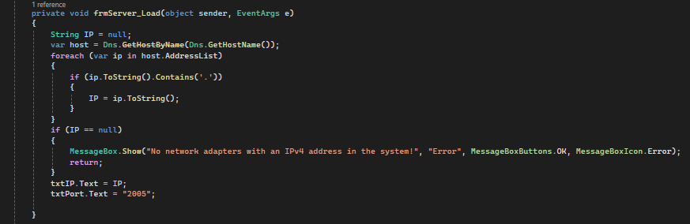
Hình 25 - Hiện địa chỉ IP,Port
Button Send All: Gửi tin nhắn từ máy chủ đến toàn bộ client đang kết nối.
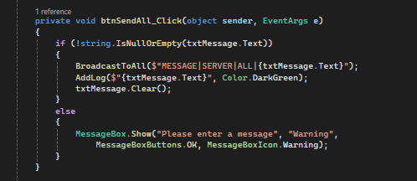
Hình 26 - Button Send All
txtMessage : Ô nhập nội dung tin nhắn cần gửi đến client.
RichTextBox (rtbDialog) : Hiển thị toàn bộ tin nhắn trao đổi giữa server và client

Group Chat
Từ frmClient chọn button CreateGroup ( btnCreateGroup ) sẽ hiển thị frmCreateGroup
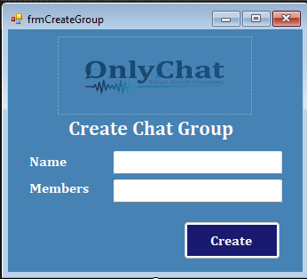
Hình 27 - Form Create Group
- Button Create (btnCreate) : Dùng để tạo ra một nhóm chat

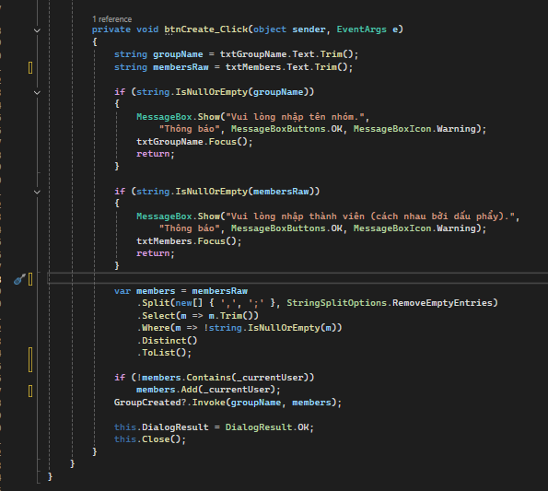
Hình 28 - Button Create

PHẦN 3: KẾT QUẢ THỰC HIỆN ĐƯỢC

Start server
- Chấp nhận cho Client kết nối vào
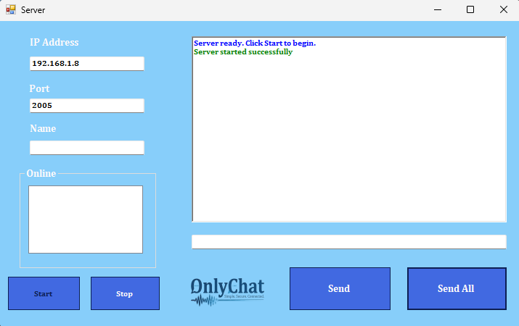
Hình 29 - Chạy server

Client đăng nhập trước khi kết nối
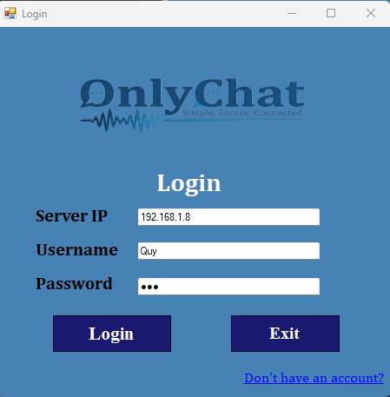
Hình 30 - Form đăng nhập trước khi vào Client

Client đăng kí tài khoản
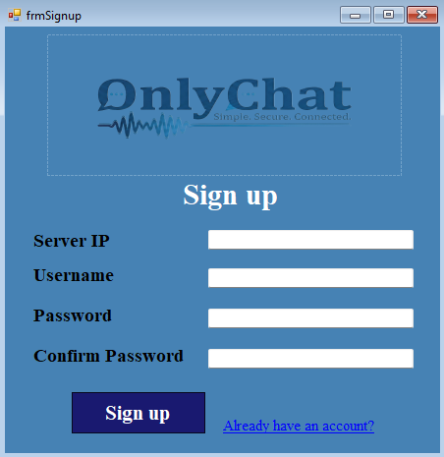
Hình 31 - Form SignUp (đăng kí tài khoản client)

Client khi đăng nhập thành công
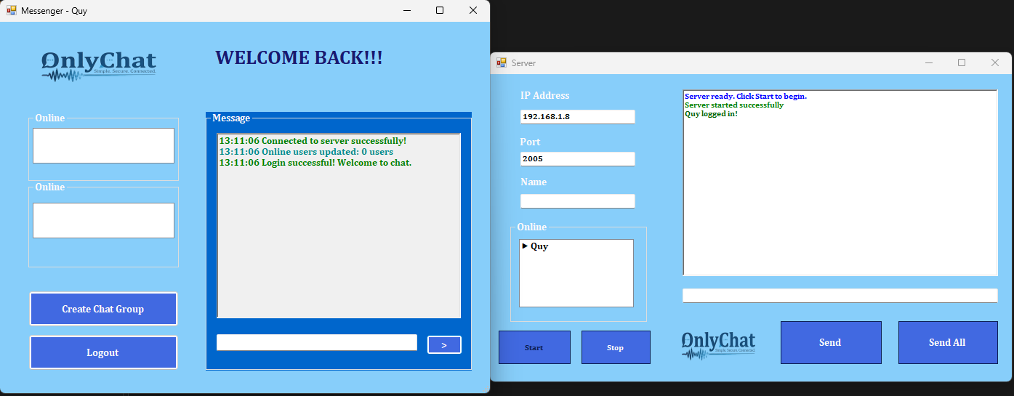
Hình 32 - Đăng nhập vào client

Gửi tin nhắn giữa server và các Client
Server gửi cho 1 client có tên là Long

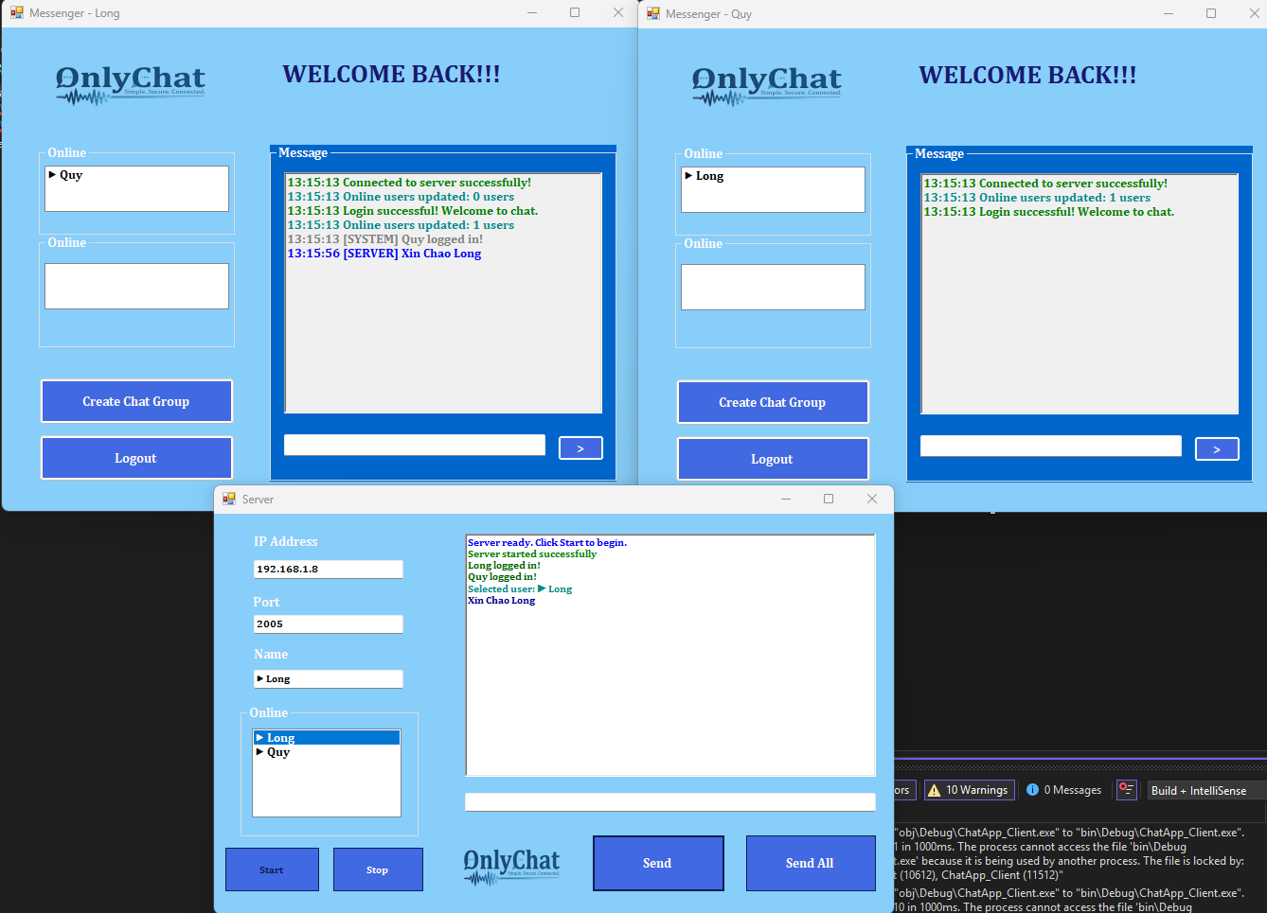
Hình 33 - Server gửi cho 1 client

Gửi tin nhắn từ server cho tất cả Client
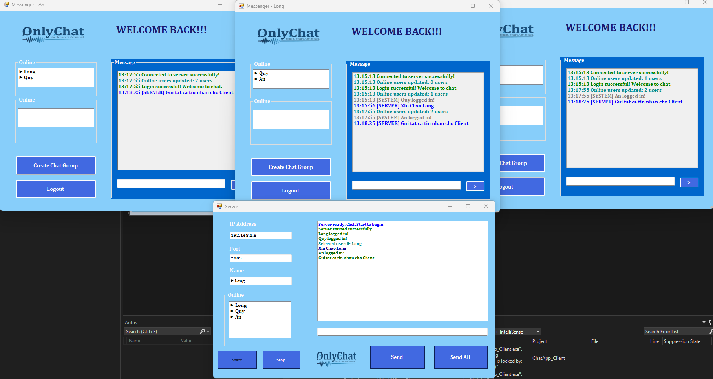
Hình 34 - Server gửi cho nhiều client

Gửi tin nhắn giữa các client với nhau
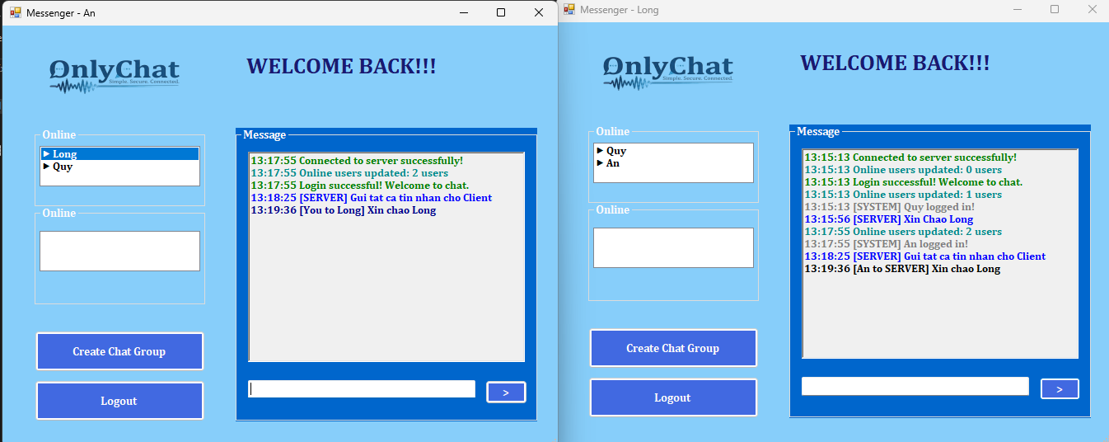
Hình 35 - Client gửi cho client

Tạo group và gửi tin nhắn giữa các client với nhau trong group
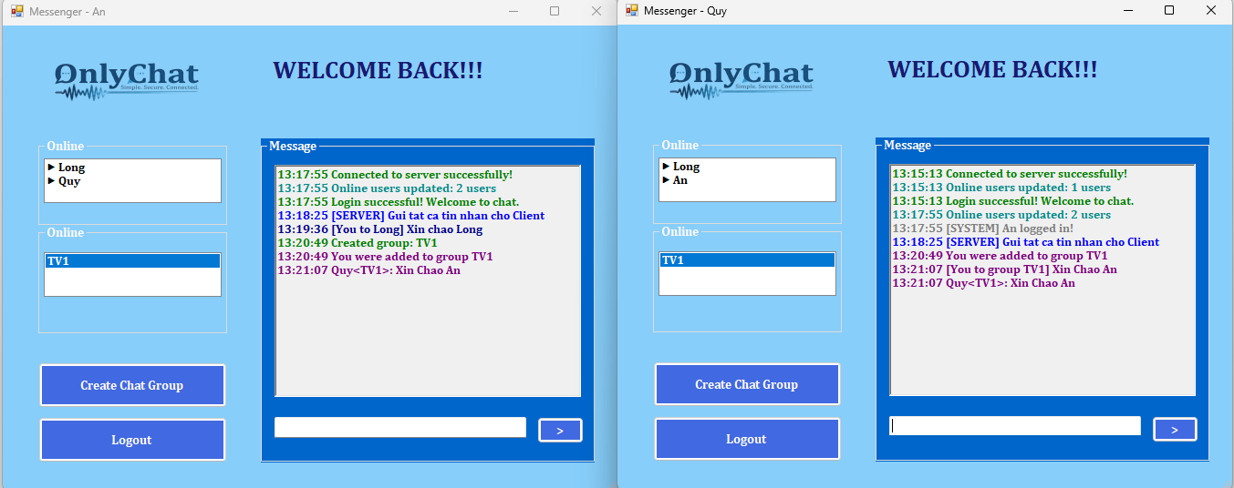
Hình 36 - Các client trong nhóm chat trao đổi dữ liệu với nhau

